بسم الله الرحمن الرحیم
عنوان: آموزش به بیمار، مراقبت قبل و بعد از عمل جراحی و ترخیص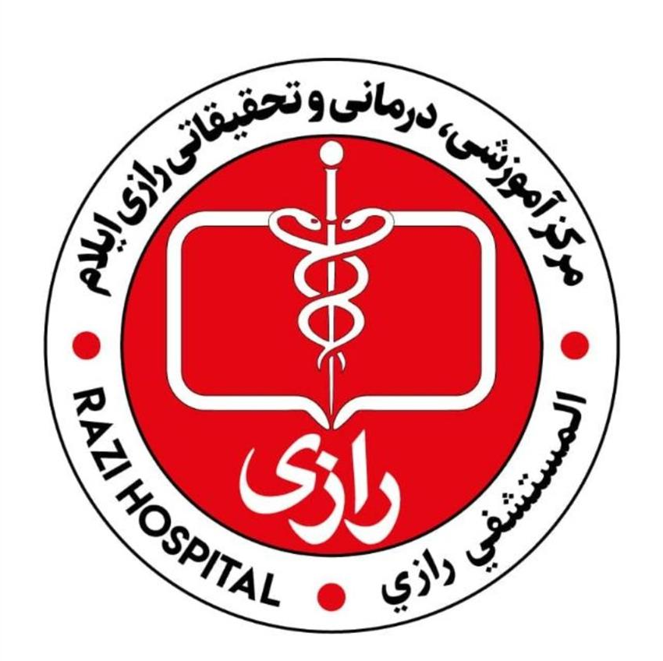
واحد پرستاری آموزش وپیگیری بیمار
تلفن:08432248573

تحتانی و در سنین بالا بیشتر دیده می شود به بیمار داروهایی داده میشود تا از لخته شدن خون در پاها جلوگیري شود به این داروها داروهاي رقیق کننده خون می گویند استفاده از این داروها ممکن است تا چند هفته بعد از جراحی هم ادامه پیدا کند درن:پزشک جراحی در حین عمل جراحی ممکن است لوله هاي پلاستیکی در درون زخم بیمار بگذرد تا بدین وسیله خونریزي مختصر داخل بدن که ممکن است تا چند ساعت بعد از جراحی هم ادامه داشته باشد به بیرون از بدن هدایت کند باقی ماندن خون در درون بافت ها خطر عفونت بعد از جراحی را بیشتر میکند و این خونریزيها باید درصورت وجود از بدن به وسیله این لوله ها خارج شود لوله ها در بیرون از بدن به کیسه هاي پلاستیکی متصل میشوند تا خون در آنها جمع آوري شود به این لوله ها که در محل جراحی گذاشته شده است درنDrain میگویند این لوله ها بعد از چند روز از زخم خارج می شوند. پانسمان: معمولاً پانسمان زخم جراحی روز بعد از عمل جراحی تعویض نمیشود پس از چند روز این پانسمان توسط پرستار عوض میشود تعویض پانسمان باید بعد از مرخص شدن بیمار در منزل و توسط پرستاران مجرب انجام شود دفاتر تعویض پانسمان و نحوه آن توسط پزشک معالج تعیین می شود راه رفتن حرکت کردن: روز بعد از جراحی به بیمار آموزش داده میشود تا چطور بتواند در تخت با روي صندلی مسجد توسط اثر زیر بغل بابا که راه برود یا چطور اندام ها و مفاصل اش را حرکت دهد تا از خشکی آنها جلوگیري شود در اولین فرصت حرکات کلیه مفاصل همه اندام هاي بیمار به خصوص اندام عمل شده و به خصوص مفصل نزدیک به محل عمل را شروع کند گاهی اوقات این حرکات چند ساعت بعد از جراحی شروع میشود این حرکات در ابتدا به صورت پا سیو passive انجام میشوند یعنی یک نفرمفصل بیمار را خم و راست می کند بعد از مدتی بیمار آموزش داده میشود که خودش مفاصل مورد نظر را حرکت دهد
چند روز پس از هر عمل جراحی او از بیمارستان مرخص شده به منزل می رود در این مدت بیمار باید به نکات مهمی توجه کنند داروهایی که پزشک تجویز کرده مراقبت از زخم مراقبت از دستگاه تنفس مراقبت از وضعیت روحی بیمار و نرمش هایی که بیمار باید انجام دهد از مهمترین این نکات هستند
نکته هاي تغذیه بعد از عمل
بیمارانی که جراحی شده اند و با مشکلات دیگري داشتند و توانستند رژیمهاي غذایی مایعات رقیق و مایعات غلیظ را تحمل نمایند قبل از اینکه از رژیم غذایی معمولی استفاده کنند غالبا لازم است براي مدتی از رژیم غذایی نرم استفاده نماید این رژیم غذایی به خصوص براي بیمارانی که قدرت جویدن ندارد رژیم غذایی هم شامل غذاهایی است به صورت مایع خمیري و یا پوره بوده و از موادي تهیه میشود که هضم آنها آسان باشد بنابراین مصرف مواد غذایی که حاوي فیبر هستند مانند سبزيها و میوههاي خام و سبوس غلات و پوسته حبوبات و غذاهاي سرخ شده در روغن ادویه ها و چاشنی هاي تند و مواد محرك مجاز نمی باشد ولی زیبا میوه هاي پخته نان بدون سبوس آرد غلات بدون سبوس را مصرف نمود براي تهیه سوپ و می توان از گوشت هاي تازه استفاده نمود مواد خوراکی مجاز را می توان به کمک شیر آبمیوه خامه کره تخم مرغ به صورت پوره یا خمیري و نرم درآورد در مصرف چربی براي بیمار من نشده باشد با اضافه کردن خامه و کره می توان کالري دریافتی بیمار را افزایش داد افزودن شیرخشک و یا تخم مرغ به مایعات می توان پروتئین رژیم غذایی را افزایش داد شیر برنج و فرنی از غذاهاي مناسب در این رژیم هستند تخم مرغ را میتوان به صورت خام مخلوط با شیر استفاده نمود ایا میتوان تخم مرغ آب پز نمود و سپس آن را له کرد و کمک شیر و کره به شکل پوره در آورد مصرف آب میوه ها ي تازه و شیرین براي تامین ویتامین ها و مواد معدنی مجاز می باشد

آماده سازي بیمار قبل از عمل جراحی
بیماري یا هر فردي که به هر دلیل پس از مراجعه به پزشک و انجام عمل جراحی توصیه می شود خواه این عمل درمانی یا غیر درمانی اعمال زیبایی باشد نیاز به انجام تعدادي اقدامات ضروري و رعایت مجموعه اي از دستورات غذایی دارویی و غیره می باشد که انجام بهتر آن تاثیر مستقیمی در سلامتی در حین و بعد از عمل دارد و عدم رعایت آنها باعث صدمات جبران ناپذیر را می تواند به بیمار وارد نماید لذا فرض بر این است که دستورات پزشک عمومی وارد به نفع بیماران و خانواده آنان میباشد زیرا سلامتی یک بر تاثیر مستقیم در سلامتی خانواده وي دارد بیمار پس از مراجعه به پزشک و پس از تشخیص پزشک متخصص مبنی بر لزوم انجام عمل جراحی ملزم به انجام
1- آزمایش خون 2- رادیوگرافی سونوگرافی 3- چک علائم حیاتی 4- تجویز داروهاي آرام بخش قبل از عمل جراحی و یا داروهاي قلبی جهت افرادي که مشکل قلبی دارند و مواردي ازاین قبیل در ارائه یک خدمت بدون نقص به ما کمک شایانی کنند 5-مورد دیگري که بیمار باید حتما رعایت کند خالی بودن معده قبل از انجام عمل می باشد که نخوردن غذا حدود 6 الی 8 ساعت قبل از عمل و نخوردن مایعات حدود 2 الی 3 ساعت قبل از عمل می باشد این دستورات جدي گرفته شود زیرا در اثر برگشت مواد غذایی از معده ممکن است این مواد وارد ریه شده و علاوه بر انسداد مجاري تنفسی و ایجاد اشکال در تنفس بیمار باعث ایجاد عفونت ریه ها نیز گردد 6- تمیز کردن موهاي محل عمل قبل از عمل و یا موارد دیگر از قبیل چسب داروهاي محلی و غیره می باشد طور کامل صورت گرفته و هنگام انجام آن دقت لازم را نموده تا پوست بدن خراشیده شود زیرا این خراشیدگی ها او میکشد و ممکن است این میکروب ها به ناحیه عمل وارد شده و ایجاد عفونت نماید

7- هرگونه زیورآلات، ساعت مچی، دندان مصنوعی و خلاصه هر جسم فلزي که باشد باید از بدن خارج شود زیرا خطر سوختگی در هنگام عمل و در تماس پوست با اشیاي فلزي وجود دارد در مورد زنان باردار توصیه میشود قبل از ماه هاي آخر این حلقه یا دستبند و النگو را از دست خود خارج کند زیرا بر اثر ورم ماههاي آخر حاملگی و احتمال نیاز به سزارین ممکن است این اشیا به راحتی خارج نشوند 8- بیرون آوردن تمامی لباس هاي شخصی بیمار و پوشیدن لباس مخصوص اتاق عمل( گان) میباشد که این کار باید به صورت کامل انجام گیرد 9- قبل از عمل باید مثانه بیمار خالی باشد و بیمارانی که لوله ادراري ندارند باید این مسئله را به ویژه رعایت کنند.
مراقبت هاي بیمار بعد از عمل جراحی
بعد از انجام عمل جراحی بیمار مدتی در محلی در کنار اتاق عمل به نام ریکاوری recovery room می ماند یک ساعت بعد از بیهوشی اهمیت زیادي دارد و در این مدت بیمار باید دقیقا تحت نظر باشد تا آثار داروهاي بیهوشی کامل آن از بین بروند و سیستمهاي مختلف بدن به خصوص سیستم قلبی عروقی بتوانند کنترل مجدد بدن را در اختیار بگیرند در این مدت بیمار توسط پرستاران خبره تحت نظر بوده و بعد از اینکه بیمار هوشیاري خود را به طور کامل به دست آورد به بخش منتقل می شود
گیجی بعد از عمل : در بخش تا مدتی حالت گیجی داشته باشد این وضعیت به علت داروهاي بیهوشی یا به علت کم خونی ناشی از خونریزي حین عمل است حالت گیجی بیمار به تدریج بهبود مییابد
خوردن و آشامیدن : اگر جراحی بیمار با بیهوشی عمومی انجام شده است تا چند ساعت نباید چیزي براي خوردن به او داده شود بعد از چند ساعت میتوان پس از کسب اجازه از پرستار ابتدا چند قاشق آب به وي داد و اگر تحمل کرد و دچار

ناراحتی نشد می توان به تدریج به او مایعات بیشتري داد بعد از اینکه رژیم غذایی براي بیمار شروع شد و در صورت مبتلا نمودن به بیماري هاي خاص قلبی تنفسی دیابت و از کلیه مواد غذایی میتوان بهره برد براي بهبود باید بافت جدید ساخته شود که این نیاز به انرژي فراوان دارد و غذا باید سرشار از گلوکز چربی پروتئین املاح و ویتامین ها باشد
دراز کشیدن
اگر بیمار با بی حسی منطقه اي عمل شده تا 24 ساعت نباید پشت تخت او را بالا آورد و در این مدت سر بیمار باید کاملاً پایین باشد و گرنه دچار سردرد شدیدي می شود که ممکن است تا چند روز ادامه یابد بعد از جراحی و بعد از عمل بیمار در محل جراحی احساس درد دارد شدت این درد البته بسته به نوع جراحی سن بیمار و تحمل بیمار به درد متفاوت است در بیمارستان مسکن هاي قوي به بیمار داده میشود و شدت درد را کاهش دهد این مسکن ها معمولا مخدر هستند مصرف این مسکن تزریقی نباید زیاد باشد چون موجب مسمومیت میشود بیمار نباید انتظار داشته باشد با مصرف دارو در دبی کاملاً برطرف شود ممکن است کمی از درد باقی بماند افراط در مصرف داروي ضد درد مخدر براي حذف کامل درد خطرناك بوده و توصیه نمیشود بعد از مرخص شدن بیمار از بیمارستان ممکن است پزشک معالج براي بیمار مسکنهاي خوراکی تجویز کند
خطرعفونت بعد از جراحی
جراحی احتمال عفونت در محل عمل وجود دارد و در چند روز اول بعد از عمل جراحی به بیمار آنتی بیوتیک تزریقی داده می شود تا احتمال عفونت بعد از عمل جراحی کاهش پیدا کند ممکن است پزشک معالج داروهاي آنتی بیوتیک خوراکی براي بیمار تجویز کند تا به بعد از مرخص شدن از بیمارستان تا مدتی از آنها در منزل استفاده کنند
لخته شدن خون در رگ
یکی عوارض شکستگی ها لخته شدن خون در سیاهرگ هاي عمقی ساق است که میتواند بسیار خطرناك باشد لخته شدن خون در اندامهاي تحتانی بسیار خطرناك بوده و ممکن است موجب آمبولی ریوي و اختلال در عملکرد قلب و ریه شود این عارضه به خصوص در شکستگی هاي اندام

